제2호
_.공공연대 국회투쟁 결의대회
-.11.26 공공연대 총력투쟁
(11월 27일)



공공연대 제2차 총력투쟁 결의대회 성공적 개최
- 서울역광장 3만여 공공부문 노동자 연대투쟁 결의
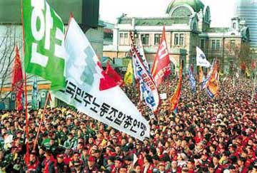
- 양대노총 위원장, 공공부문 노동자 투쟁에 전폭지지 선언
3만여 양대노총 공공부문 노동자들이 11. 26 오후 2시부터 서울역광장에 모여 중앙노사교섭기구 설치와 국가기간산업 민영화 방침 전면철회등을 주장하는 대규모 집회를 개최한 후 명동성당까지 거리행진을 벌였다.
전력, 철도, 가스, 통신, 한전기술등 전 공공부문 노동조합이 참여한 가운데 열린 이번 집회에서 김연환 민주노총 공공연맹위원장은대회사를 통해 ‘일만 한 것이 죄라면, 그래서 거리로 내몰린다면 이제 일하지 말고 파업투쟁을 힘차게 전개하자’고 역설하며 투쟁의지를 북돋였다.
이어 한국노총 이남순위원장은 격려사에서 ‘현정권은 IMF이후 3년동안 묵묵히 고통을 감내해온 우리 노동자에게 또다시 노동자들만 고통을 전담하라고 요구한다면서 이젠 1200만 노동자가 투쟁할 때’라고 주장했다.
단병호 민주노총 위원장도 ‘이 어려운 경제위기속에서도 정치꾼과 재벌들은 무얼하고 있는가 라고 반문한 후 절대다수가 소수에 의해 고통받는 20대80의 사회를 우리 공공부문 노동자기 분쇄하자고 역설했다.
지난 10.8 여의도에서 열린 1차 결의대회에 이은 이번 2차 대회는 1차 대회이후 공공부문 노동조합의 조직을 재정비한후 세부적인 투쟁 계획에 의한 집회로서 11. 30 전력노조의 파업과 12. 15 철도노조의 파업등 공공부문 단위노조의 파업을 앞두고 기폭제 역할을 할 것으로 기대된다..
공공연대는 오는 30일을 공동행동의 날로 정해 4시간 조기퇴근 후 전국10여곳에서 집회를 개최할 계획이며, 이에 앞서 28일엔 한국노총이 임시대의원대회를, 민주노총이 중앙위원회를 각기 개최하여 양대노총이 참여하는 공동투쟁위원회를 결성한 후 오는 12. 5 시한부 파업과 12. 8 총파업을 계획하고 있다.

철도노조, 총력투쟁 선포대회 개최
- 1만여 조합원 참여한 가운데 인력감축 철회 및 민영화 반대 투쟁 선언
- 김기영위원장 등 철도노조 간부들 삭발식 거행

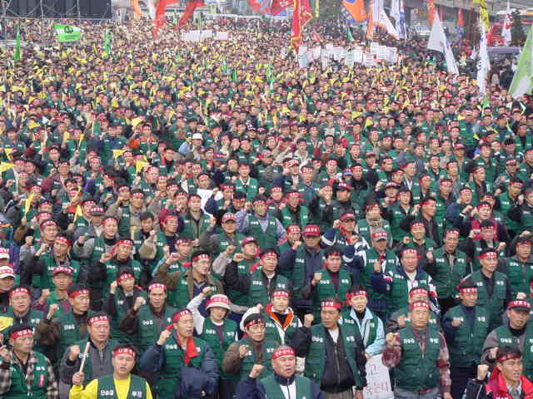
철도노조는 11. 26 오후 1시 서울역 광장에서 공공연대의 결의대회에 앞서 1만여 철도노조 조합원이 집결한 가운데 일방적인 인력감축, 민영화 및 구조개편 반대를 위한 총력투쟁 선포대회를 가졌다.
김기영 위원장은 이날 대회사에서 ‘한세기라는 긴 세월 동안 민족의 동맥으로서 국가번영을 위해 노력했던 철도가 경쟁체제라는 미명하에 일방적 인력감축과 부당한 민영화정책으로 위기에 처해있다’며 철도노조 동지의 단결과 투쟁을 역설했다.
이날 철도노조 김기영위원장과 노조 간부들은 투쟁결의를 다짐하는 삭발식을 거행하면서 인력감축 분쇄 및 민영화 저지와 생존권 사수를 위한 본격적 투쟁의 깃발을 올렸다

한국통신 노조, 철야 농성 돌입
- 공사측, 정부지침만 내세우며 1,833명 일방적으로 명퇴추진
- 강제명퇴 저지을 국가기간산업해외매각 저지 투쟁으로 연계
한국통신 노조(위원장 이동걸)는 공사측의 일방적이고 무작위한 명예퇴직 추진에 반발하여 지난 11. 22 부터 철야농성에 돌입하면서 지난 8월 정부의 2002년까지 민영화 발표 이후 계속돼온 한국통신 민영화 반대투쟁을 본격적으로 전개하고 있다.
한통노조는 지난 임금협상시 명예퇴직 기준에 대해 사측과 상당한 협의를 진행시켜 놓았으나 공사측에서 갑자기 정부지침운운하며 1,833명에 이르는 직원에 대해 그간 협의내용을 무시하고 명예퇴직을 추진하는가 하면 2001년도 인건비 예산안에 이미 2000명의 직원을 감축시켜 놓고 작업을 진행하고 있는등 공사측의 일방적인 인력감축 음모에 강하게 반발하고 있다.
22일 대국회 농성투쟁에 이어 분당 한국통신 본사 농성투쟁으로 연결된 이번투쟁은11. 27 현재 벌써 6일째 본사 2층 농성을 조합 간부 400여명이 한치의 흐트림 없는 대오를 유지하며 강고한 투쟁력을 보여주고 있다. 한통노조는 또한 공공연대의 30일 공동행동의 날등 상급단체의 투쟁일정 맞춰 지속적인 투쟁을 전개할 계획이다.

